LISTNATÉ STROMY

Listnaté stromy tvoria základ porastov väčšiny záhrad, parkov aj vlastnej krajiny. Majú väčšie druhové zastúpenie ako ihličnany. Sú aj premenlivejšie, a preto pôsobia mäkším a veselším dojmom. Môžu byť okrasné listami, kvetmi, plodmi, borkou aj vzhľadom alebo usporiadaním koruny, kmeňa aj konárov. Počas roka sa menia aj farebne. V sadovníckej úprave majú všestranné použitie. Používajú sa ako solitéry, vysádzajú sa do skupín, do voľne rastúcich aj tvarovaných stien (živých plotov) a do stromoradí. Pôvodné druhy sa rozmnožujú väčšinou semenom a kultivary a niektoré druhy aj očkovaním alebo vrúbľovaním. Odrezkami sa rozmnožujú zo stromov v podstate iba vŕby, topoľ a platan. Nároky listnatých stromov sú veľmi rozdielne a vyplývajú predovšetkým z ich zemepisného pôvodu a rozšírenia.

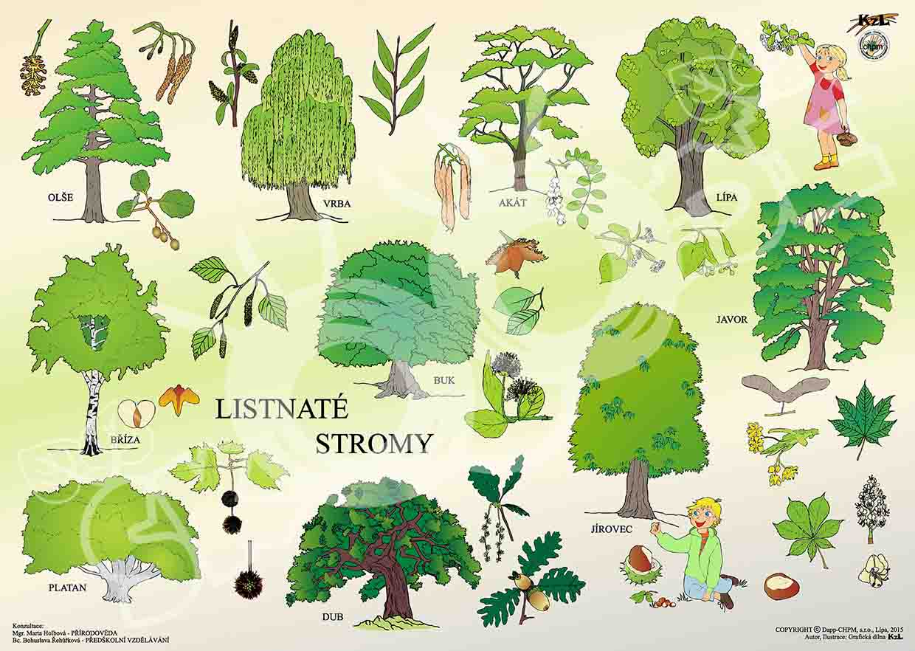

Úloha:
Napíš názvy listnatých stromov, kroré rastú v okolí tvojho bydliska.
Úlohu napíš pod učivo..
Úlohu pošli na mail: i.dojcanova@gmail.com, alebo pošli ako správu na Viber, Messenger...Ak sa to nedá tak si úlohu pozriem keď sa stretneme v škole

